C. R. A. L.
del GRUPPO BANCARIO MONTE DEI PASCHI DI SIENA
SIENA, Via dei Termini, 31 - Tel. 0577 / 280886 - 223393
www.cralmontepaschi.it

Circolare n. 141/2022 - SEZIONE CULTURA

Siena, 27 novembre 2022

A T U T T I I S O C I

TEATRO VERDI, FIRENZE  WE WILL ROCK YOU  Il CRAL propone ai propri Soci la possibilità di assistere, presso il Teatro Verdi di Firenze, al seguente spettacolo:  WE WILL ROCK YOU Musical con le canzoni dei QUEEN VENERDI’ 21 APRILE 2023 – ore 20.45 POSTI PLATEA 1^ SETTORE NUMERATO | 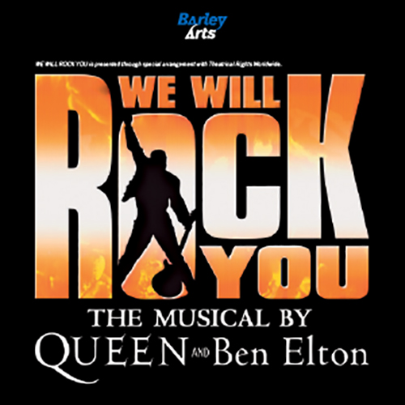

Torna, richiestissimo, “We Will Rock You”, il musical che mette in scena 24 tra i maggiori successi dei Queen e riflette le performance live della storica band. Lo spettacolo prodotto da Ben Elton in collaborazione con Roger Taylor e Brian May, componenti dei Queen, ha debuttato al Dominion Theatre di Londra il 12 maggio 2002 e il successo fu così eclatante da entrare nella Top 10 degli show più longevi nella storia del West End con milioni di spettatori che lo hanno visto e continuano a (ri)vederlo. In Italia il musical ha debuttato il 4 dicembre 2009 all’Allianz Teatro di Milano, riscuotendo subito anche nel nostro paese un grande successo di pubblico. A decretare una tale accoglienza la scelta, condivisa dai Queen stessi, di mantenere le canzoni in inglese (tranne due) e di tradurre e riadattare solo i dialoghi. La produzione italiana è di Claudio Trotta per Barley Arts. “We will rock you” è il racconto di una grande storia d’amore: per la Musica e per la Libertà, intesa come possibile personale ricerca della Felicità. In senso più ampio è il racconto dell’amore per la Vita che comprende valori come rispetto, inclusione e reale condivisione di scopi comuni. Realtà e fantasia si mescolano lungo una linea sottile, fra battute che strappano inevitabilmente la risata, anche se a volte sono più serie di quanto sembri, con personaggi dall'aspetto crudele e buffo allo stesso tempo. Le canzoni, naturalmente, sono quelle dei Queen e, come dice Brian May, evocato nel musical come Dio della Chitarra, "se c'è la nostra musica, ci siamo anche noi”.
L'organizzazione tecnica è affidata all’Agenzia Viaggi IL CARROCCIO di Siena.

La quota di partecipazione è di € 75,00 a persona per posto a sedere in poltrona di platea 1^settore numerato e comprende il viaggio di andata e ritorno in pullman ed il biglietto d’ingresso per il posto sopra indicato.

La partenza del pullman da Siena è prevista nel pomeriggio del giorno dello spettacolo; il rientro a Siena subito dopo la fine dello spettacolo stesso. Saranno comunque inviate ai partecipanti, dopo il termine ultimo per le adesioni, apposite comunicazioni con conferma acquisto biglietti e successivamente con indicazione di orario e luogo di partenza del pullman.

Le adesioni devono essere effettuate compilando, con tutti i dati richiesti, il modulo di adesione riportato in calce alla presente, da inviare in uno dei seguenti modi:
- Salvare sul pc la circolare, compilare quindi direttamente da tastiera i campi richiesti e ritornare il tutto in allegato (in formato word o pdf) all’email indicata in fondo al modulo stesso.
- Stampare la circolare, compilare a mano il modulo di adesione, scannerizzarlo e ritornarlo in allegato all’email indicata in fondo al modulo stesso.
- Stampare la circolare, compilare a mano il modulo di adesione (compresa firma) e ritornare quindi il cartaceo tramite posta interna o ordinaria all’indirizzo del nominativo indicato in fondo al modulo stesso.

La scadenza per le prenotazioni - salvo anticipato esaurimento dei posti - è prevista per il 13 DICEMBRE 2022.

Cordiali saluti.

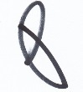
IL PRESIDENTE

----------------------------------------------------------------- MODULO DI ADESIONE -----------------------------------------------------------------

Circolare n. 141/2022 – TEATRO VERDI, FIRENZE – WE WILL ROCK YOU

Io sottoscritto |  | Socio CRAL - matr. MPS

email |  | Tel.cell.

Ο | in servizio presso |  | Tel. ufficio

Ο | in quiescienza. | Tel. abitazione

PRENOTO la partecipazione per le seguenti persone:

RICHIEDO pertanto al CRAL del GRUPPO BANCARIO MONTE DEI PASCHI DI SIENA di provvedere, per mio conto, all’acquisto di

n. |  | biglietti in POLTRONA DI PLATEA PRIMO SETTORE NUMERATO.

AUTORIZZO la BANCA MONTE DEI PASCHI DI SIENA S.p.A. ad addebitare sul proprio c/c n° |  | presso la

Filiale di |  | Cod.

IBAN

l’importo complessivo di € |  | da riconoscere al CRAL del Gruppo Bancario Monte dei Paschi di Siena mediante

l'accredito sul c/c n. 33381.83 presso la Filiale di Siena, quale quota di partecipazione per l’iniziativa di cui sopra.

Prendo inoltre atto che, ai sensi del "GDPR - Regolamento UE 2016/679", i "dati personali" richiesti nel presente modulo saranno trattati da parte del Cral dei Dipendenti del Gruppo Bancario Montepaschi di Siena secondo le modalità e per le finalità descritte nell' "Informativa per il trattamento dei dati personali" reperibile sul sito del Cral (www.cralmontepaschi.it) di cui confermo di aver preso visione.

data |  |  | Nome / Firma (solo per invio cartaceo)

MODULO DA RITORNARE COMPILATO O SCANNERIZZATO PER EMAIL O, IN ALTERNATIVA, DA INVIARE IN BUSTA A:

POGGIALINI STEFANO

Segreteria CRAL MONTEPASCHI,

Via dei Termini 31 - 53100 SIENA

Tel. cell. 3339125472

iniziative@cralmontepaschi.it

